LA SCENE BUCOLIQUE

MERCREDI 15 JUILLET - 15H-19H
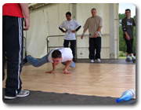 | - Battle Hip Hop (15H-19H) :  Par l'association Clap Your Hands qui mettra aux prises 8 équipes de 4 Breakdancers avec Dj Taj & Mc Ilioh Eketor au contrôle des festivités. Un jury surprise désignera l'équipe vainqueur qui participera au battle professionnel du soir (+ de 10000 spectateurs).  Inscriptions ouvertes dès maintenant - réponse par email à ehhop2@hotmail.com ou assoclapyourhands@hotmail.fr ou par téléphone au 06 66 39 47 44 (ne pas appeler avant le 11 juillet)  http://www.myspace.com/clapyourhandsasso

- Fusionnel (16H) :
Elec-strik et Briec alias "Strik" se rencontrent à une soirée slam en 2006. Ils créent Fusionnel en 2008 en choisissant d'éviter soigneusement les clichés "quartiers, départements, frime, bling bling". Les MC's de Fusionnel ne représentent rien de plus que ce qu'ils sont...
http://www.myspace.com/elecstrik

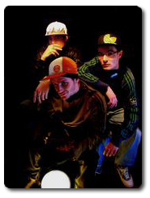 | - Artisanal (17H) :  Ce collectif Hiphop, né en 2004 sous le nom de "p.A.s", alors composé de 4 mc's a fait ses premiers pas à Vitré. Le groupe se structure en 2007 prenant le nom "ArtIsAnal"... Ils préparent actuellement leur premier album dont la sortie est prévue à la rentrée 2009.  http://www.myspace.com/artisanalcrew

- Freshapess (18H) :  Ayant vu le jour en 2004, le groupe Freshapess est composé de 2 MC's (Axx et Small). Influencés principalement par le rap mais aussi par le reggae dancehall, leurs textes abordent des thèmes tels que la paix, les discriminations, les relations humaines ou politiques...  http://www.myspace.com/freshapess | 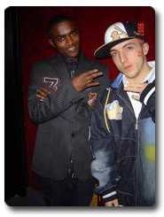

JEUDI 16 JUILLET - 15H-18H

• Danses traditionnelles avec des ukrainiens, des russes et des allemands dans le cadre d'un échange Européen avec la maison verte.
• Danses amérindiennes avec des indiens navarro.
• Danseuses et danseurs Rennais.

